MAHILA KALA MAHAVIDYALAYA UMRED

सत्र - 2016-17

- शारदोस्तव समिती – संयोजक म्हणून २९ डिसेम्बर २०१६ ते ४ जाने २०१७ या काळात कार्य केले .
- ३ ०/१२/२०१७ रोजी मुख्य अतिथी म्हणून बिंझाणी नगर महाविद्यालयात विमुद्रीकरण या विषयावर मार्गदर्शन केले .(वाद-विवाद स्पर्धेत )
- राष्ट्रीय सेवा योजना –विशेष शिबारात उपस्थिती (८/०१/२०१७) व “व्यक्तिमत्व विकासात सकारात्मक विचारांचे महत्व “ या विषयावर ०९/०१ /२०१७ रोजी अतिथी व्याख्यान दिले.
- २९/०३ २०१७ रोजी भिवापूर महाविद्यालयात स्पर्धा परीक्षा मार्गदर्शन केंद्र भिवापूर येथे घेण्यात येणाऱ्या कार्य शाळेला वक्ता म्हणून उपस्थित राहून मार्गदर्शन केले.
- फेब्रुवारी २०१७ ला स्पर्धा परीक्षा मार्गदर्शन केंद्रा तर्फे –स्पर्धा परीक्षेचे मार्गदर्शन वर्ग घेणे सुरु केले .

सत्र २०१७-१८

या सत्रात पुढील महाविद्यालयीन समितीत कार्य केले.

- NAAC –SSR समितीत कार्य केले – NAAC बाबत –नवीन पद्धती नुसार १८ फेब्रुवारी २०१८ ला SSR ऑनलाईन सब्मिट केले. ६ ते ८ मार्च ला
“New Accreditation Fremwork” या दोन दिवशीय कार्यशाळेत भाग घेतला.
- प्रवेश समिती – या समितीत (Admmissin Committe) – जून ते ऑगस्ट २०१७ मध्ये कार्य केले .
- सांस्कृतिक कार्यक्रम समिती – या समितीत विविध सांस्कृतिक कार्यक्रमात कार्य व उपस्थित.
- राष्ट्रीय सेवा योजना समिती – रा.सो.यो. अंतर्गत विविध कार्यक्रम अंतर्गत कार्य केले ( स्वच्छता अभियान ,परिसर स्वच्छता ,विविध कार्यक्रम ,व विशेष शिबारात आपतूर या गावी ६/०१/२०१७ ते १२ /१/२०१८ या कालावधीत ७/०१/२०१७ रोजी रहिवासी म्हणून पूर्ण वेळ उपस्थित राहून त्या विविध कार्यक्रमात सहकार्य केले. तसेच उद्घाटनप्रसंगी व समारोप प्रसंगी उपस्थित.

- ग्रंथालय समिती – या समितीत सदस्य म्हणून कार्य केले .

- Student Council Committee /Election – रा. तू. म . नागपूर विद्यापीठाच्या परिपत्रक क्र. RTMNU/DSD/155 नुसार महाविद्यालयात विद्यार्थिनी प्रतिनिधी मंडळ २२/०१/ २०१८ स्थापन केले.व त्या प्रतिनिधी मंडळातून विद्यापीठ प्रतिनिधी २९/०१/२०१८ ला कु. लीना नरेश भोगे हिची विध्यार्थिनी सचिव म्हणून निवाड करण्यात आली.

- स्पर्धा परीक्षा मार्ग दर्शन व समुपदेशन केंद्र – या केंद्र तर्फे स्पर्धा परीक्षांचे मार्गदर्शन वर्ग दैनंदिन घेतले जातात . स्पर्धा या विभाग द्वारे स्वयुथ अभ्यास केंद्र व म्युन्सिपल लायब्ररी याच्या संयुक्त विद्यमानाने “स्पर्धा परीक्षा व आपण “ या विषयावर २०/०८/२०१७ एक दिवशीय कार्यशाळा आयोजित केली होती. या कार्यशाळेला उमरेड चे नायब तहसीलदार योगेश शिंदे व C.E.O न. प उमरेड राविन्द्रजी भेलावे याच्या उपस्थितीत कार्यशाळा घेतली.

- Student Employment Guidance and Advisory committee – या समितीचे कार्य स्पर्धा परीक्षा मार्गदर्शन केंद्राच्या माध्यमातून केले व विध्यार्थिनीना मार्गदर्शन करणे व रोजगार ,व विविध स्पर्धा परीक्षांच्या माध्यमातून सल्ला व मार्गदर्शन केले .

- नियोजन व अंदाजपत्रक समिती - -महाविद्यालयाचा नियोजनाचा व अंदाजपत्रका चा आराखडा बनविण्याचे कार्य सदस्य म्हणून पार पडले.

- NAAC Steering Ccommittee - NAAC बाबत प्रक्रिया पूर्ण केली व १८ फेब्रुवारी NAAC चा online report सादर केला . व प्रक्रिया पूर्ण केली .

सत्र -२०१८ -१९

- स्पर्धा परीक्षा मार्ग दर्शन व समुपदेशन केंद्र – या केंद्र तर्फे स्पर्धा परीक्षांचे मार्गदर्शन वर्ग दैनंदिन घेतले जातात . स्पर्धा या विभाग द्वारे स्वयुथ अभ्यास केंद्र व म्युन्सिपल लायब्ररी याच्या संयुक्त विद्यमानाने “स्पर्धा परीक्षा अभ्यास आणि पूर्वनियोजन “ या विषयावर २/०९/२०१८ एक दिवशीय कार्यशाळा आयोजित केली होती. या कार्यशाळेला उमरेड चे नायब तहसीलदार योगेश शिंदे व C.E.O न. प उमरेड राविन्द्रजी भेलावे व आरती उघडे उपनिरीक्षक उमरेड पोलीस स्टेशन याच्या उपस्थितीत कार्यशाळा घेतली.
- स्पर्धा परीक्षा मार्ग दर्शन व समुपदेशन केंद्र या केंद्र तर्फे स्पर्धा परीक्षांचे मार्गदर्शन वर्ग दैनंदिन घेतले जातात.2018 सत्रात दोन विद्यार्थिनी उतीर्ण झाल्या . एकूण ३५ विद्यार्थीनीना या मार्गदर्शन वर्गाचा लाभ झाला .महाविद्यालय तसेच बहिशाल विद्यार्थिनीनि यात नोंदणी केली होती.

- SSR Committee – NAAC बंगळूरू SSR रिपोर्ट संमत झाला व PEER TEAM Vsit तारीख निश्चित झाली .त्या संबंधी सर्व कार्य पार पडले. ४ डिसेंबर ते ६ डिसेंबर २०१८ रोजी RUSA अंतर्गत “ Faculty Development Program for New NAAC Methodology ‘’. सहभाग घेतला .

- NAAC Steering Committee- ७ते ८ सप्टेबर २०१८ NAAC PEER TEAM ची visit झाली . व त्यासंबंधातील पूर्ण कार्य पार पडले .

Publications -Research paper -
- One Day Interdisciplinary National Conference on Environment and Social Development – 1st December 2018
Organize – Taywade College ,Mahadula Koradi
Research Paper – “शाश्वत विकास – आंतरराष्ट्रीय प्रशासन व्यवस्था आणि भारत “
- Title - डॉ. बाबासाहेब आंबेडकरांच्या आर्थिक विचारांचा भारतीय कृषी क्षेत्रावरील प्रभाव- वर्तमानकालीन दृष्टीक्षेपातून “ – Publish in “AJANTA” UGC approved International Multidisciplinary Peer Reviewed Refereed Research Journal (Impact Factor 5.5) (ISBN -2277-5730 ,SI No 2385 Journal No 40776)
Work Shop -
Participated in the “Faculty Development Program for New NAAC Methodology “, Held During 4-6th December ,2018 ,organized by Rashtriya Uchchatar Shiksha Abhiyan Maharashtra (RUSA) and RTMNU Nagpur university
Conferences and Seminar
International Level –Nil
National Level – Attended- 3
State Level –Nil

Work as a Resource Person –

- श्री बिंझाणी नगर महाविद्यालय चे रा.से .यो विशेष शिबीर बहादुरा येथे १२ जाने २०१९ ला या शिबिरात “करीयरच्या वाटा निवडतांना सकारात्मक विचारांची गरज ‘ या विषयावर विद्यार्थ्यांना मार्गदर्शन केले.

- नूतन आदर्श महाविद्यालयात Career Guidance ,anti in Services and Placement Cell तर्फे आयोजित एकदिवशीय शिबिरात स्पर्धा परीक्षेचा अभ्यास आणि भ्रम या विषयावर प्रमुख मार्गदर्शक म्हणून मार्गदर्शन केले.

- Delivered Guest Lecture on “ New NAAC Methodology” in National Social Work College Hanuman Nagar Nagpur

Dated -

- Delivered Guest Lecture on “ New NAAC Methodology” in Bhalerao Science College Saoner
Dated -
5 .Delivered Guest Lecture on “ New NAAC Methodology” in Chakrapani Mahavidyalya Nagpur
Dated –
6 .Delivered Guest Lecture On “Stress Management In HSSC Examination.” In Lal Bahadur High Scholl And Jr. College Bamhni Tal Umred.
Dated.
७. Under “LOKSHAHI PANDHARWADA’ Delivered Lecture on Panchayat Raj in Mahila Kala Mahavidyalaya Umred

Departmental Activity –

- Department of Economics
- Inauguration function Economics Study Center
Inaugurated Economics study center by the department of Economics. Dr. Shyam Punde Principal of the college was on the chair and Dr. Prabhakar Chandekar was the chief guest of the programme. Dr. Chandekar explain the importance and role of this center.
Organize guest lectures –
First Session Subject - “GST and YOU.”
- The chief guest speaker was prof. Rajesh Khadke and Principal Dr. Shyam Punde was the chair person Of the programme, similarly other dignitaries were also present at that function
- Second Session Sub – “Relatio nship between Philosophy and Economics.” Resource person Dr. Narendra Raghtate Chairperson principal Dr. Shyam Punde explain about importance of research in humanities sciences.

स्पर्धा परीक्षा व समुपदेशन केंद्र
एक दिवशीय कार्यशाळा- स्पर्धा परीक्षा अभ्यास आणि पूर्वनियोजन
स्वयुथ अभ्यास केंद्र उमरेड ,म्युन्सिपल मलक लायब्ररी न .प उमरेड व महिला कला महाविद्यालय उमरेड यांच्या संयुक्त विद्यामामाने एक दिवशीय कार्यशाळा हि 2 सप्टेबर २०१८ रोजी स्पर्धा परीक्षा अभ्यास आणि पूर्वनियोजन या विषयवार आयोजित करण्यात आली होती . या कार्यक्रमाला अध्यक्ष म्हणून रवींद्रजी भेलावे मुख्य कार्यकारी अधिकारी ,न .प हे होते तर प्रमुख मार्गदर्शक मा.योगेशजी श्रीरामजी शिंदे नायब तहसीलदार उमरेड व मा.आरती उघडे (पी .स.आय .) यांनी मार्गदर्शन केले . उमरेड व ग्रामीण भागातील विद्यार्ध्यांना स्पर्धा परीक्षेबाबत आवड निर्माण करणे आणि स्पर्धा परीक्षेची तयारी कशी करावी, पूर्वनियोजन कसे करावे. योगेशजी शिंदे यांनी स्पर्धा परीक्षा बाबत नियोजन कसे करावे याबाबत मार्गदर्शन केले.मा. आरती उघडे यांनी अभ्यासक्रम आणि त्यापुढील आव्हाने यावर मार्गदर्शन केले. तसेच प्रा. उपेंद्र बागुल यांनी परीक्षेच्या काळातील व्यवस्थापन या विषयावर आपले विचार मांडले. या कार्यक्रमाला उत्तम प्रतिसाद लाभला.
“२१ व्या शतकातील स्पर्धा परीक्षेपुढील आव्हाने आणि आपण “
१२ सप्टेबर २०१८ रोजी महाविद्यालयाच्या सभागृह मध्ये स्पर्धा परीक्षा मार्गदर्शन केंद्र तर्फे “२१ व्या शतकातील स्पर्धा परीक्षेपुढील आव्हाने आणि आपण “ या विषयावर प्रा. निखील मंगलवार यांनी विद्यार्धीनीना मार्गदर्शन केले. या कार्यक्रमाचे अध्यक्ष म्हणून महाविद्यालयाचे प्राचार्य डॉ. श्याम पुंडे हे होते व कार्यक्रमचे संयोजन स्पर्धा परीक्षा आणि समुपदेशन केंद्राचे संयोजक प्रा.उपेंद्र बागुल यांनी केले.
स्पर्धा परीक्षा समुपदेशन आणि मार्गदर्शन केंद्र तर्फे रोज मार्गदर्शन वर्ग घेतले जातात

इतर समित्यांच्या कार्य व नियुक्ती –

- श्रेयस (Shreyas) अंतर्गत महाविद्यालय आणि विद्यार्थीनीन ची नोंदणी WWW.shreyas.ac.in तसेच Skill India अंतर्गतकार्यक्रम प्रमुख म्हणून नियुक्ती करण्यात आली .www.apprenticeshipindai.org या संकेत स्थळावर महाविद्यालयाची नोंदणी केली .व विद्यार्थिनीची नोंदणी १० एप्रिल पूर्वी करणे सुरु आहे.यात ४७ विद्यार्थिनी ची नोंद कार्यात आली.

- Digital Launching Of RUSA Programs by MHRD Govt. Of India – मा. पंत्रधान नरेंद्र मोदी यांचे online Lecture विद्यार्थीनीना प्रोजेक्टर सहायाने दाखवण्यात आले .या कार्यक्रमाला ६९ विद्यार्थिनी उपस्थित होत्या . याचा अहवाल sate.dhepune @nic.in व vishi. dhepune @nic.in संकेत स्थळावर अहवाल पाठीविला.

- IQAC मध्ये शिक्षक प्रतिनिधी म्हणून नियुक्ती करण्यात आली
- NSS विशेष शबिरात सोपवलेली जबादारी व विविध कार्याक्रमा मध्ये सक्रीय सहभाग –स्वच्छता अभियान ,वृक्षारोपण कार्यक्रम ,विविध जयंती कार्यक्र
- शारदोस्तव कार्यक्रमात सक्रीय सहभाग
- यशवंतराव चव्हाण मुक्त विद्यापीठाच्या Proposal तयारकरणे व ते Submit करण्याचे अतिरिक्त कार्य देण्यात आले. ते प्राचार्यांच्या आदेशानुसार पूर्ण केले.

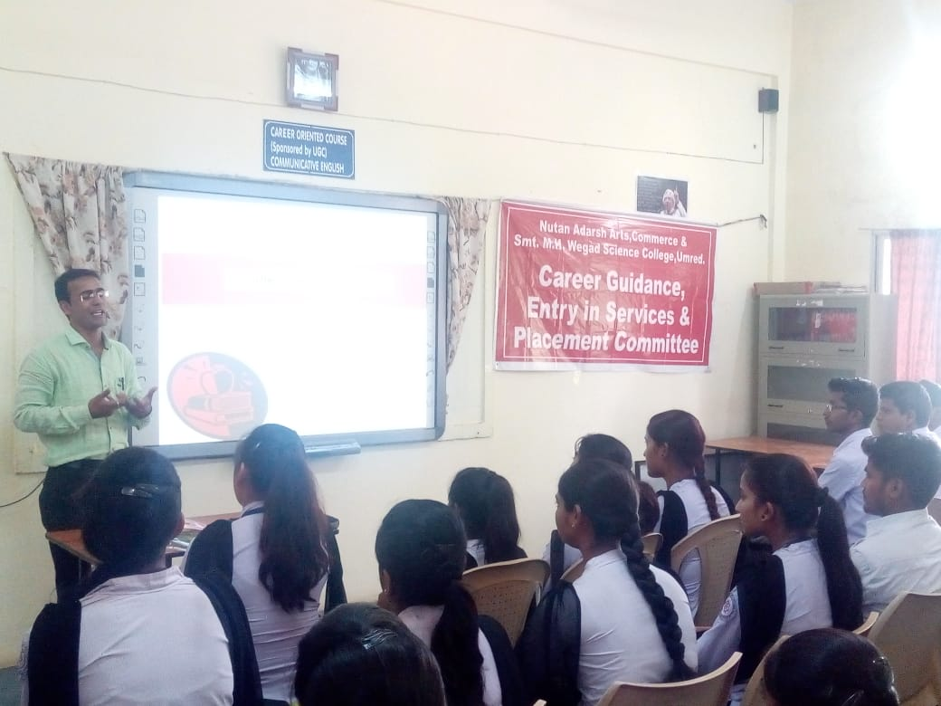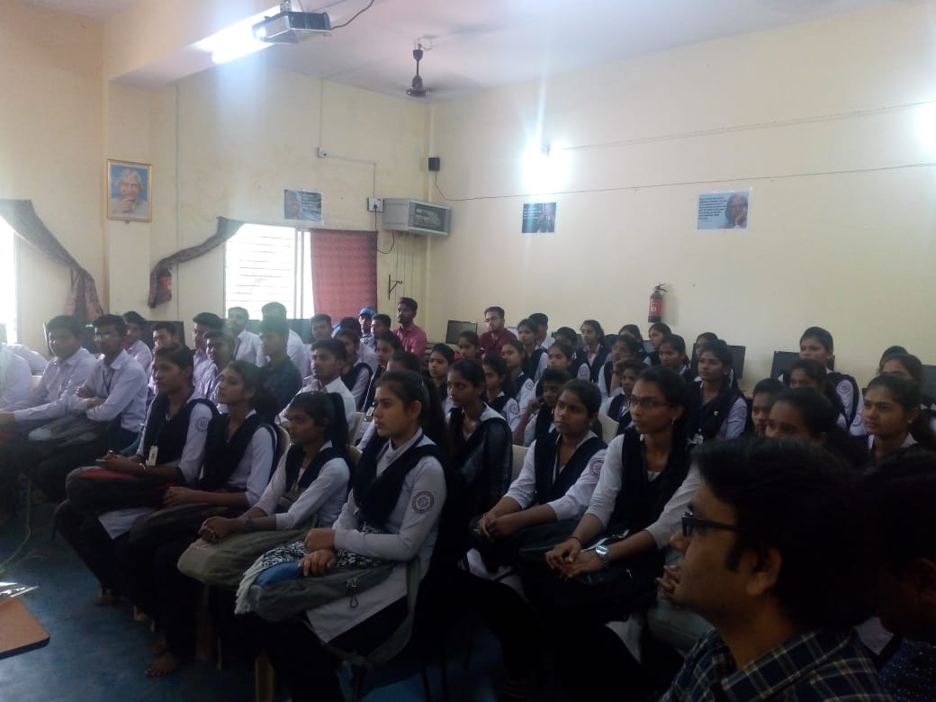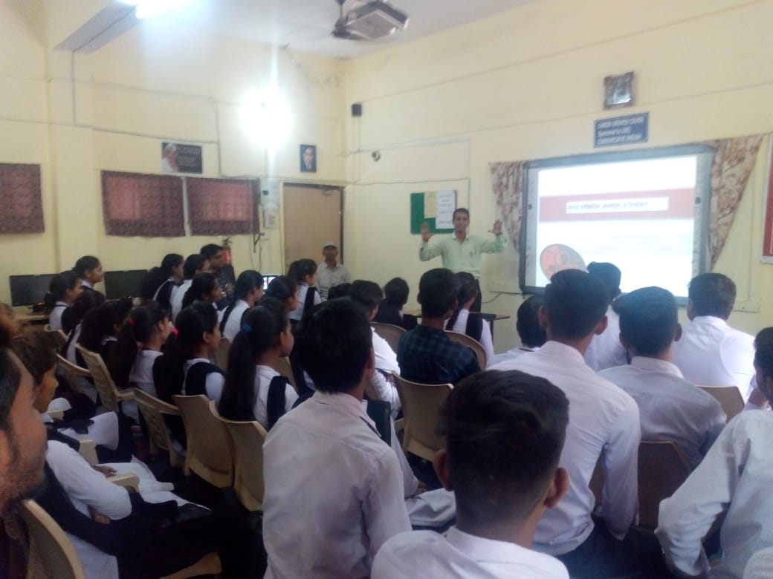

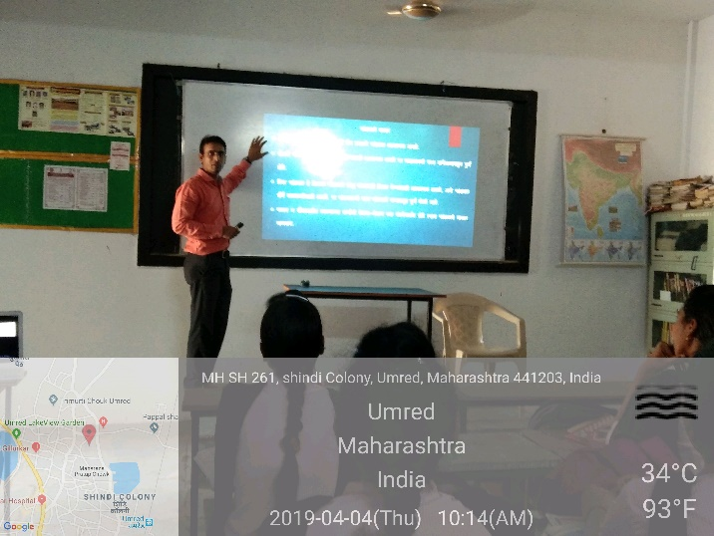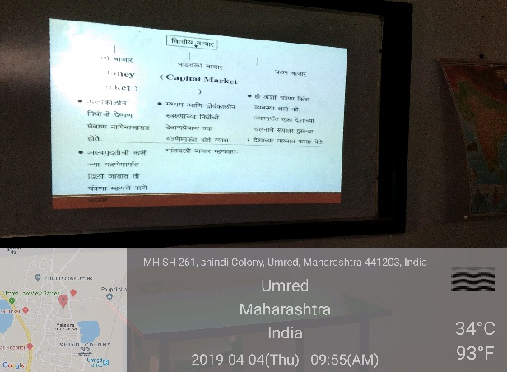

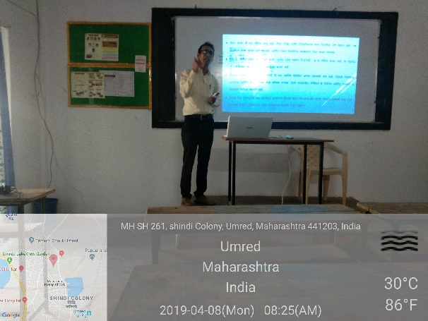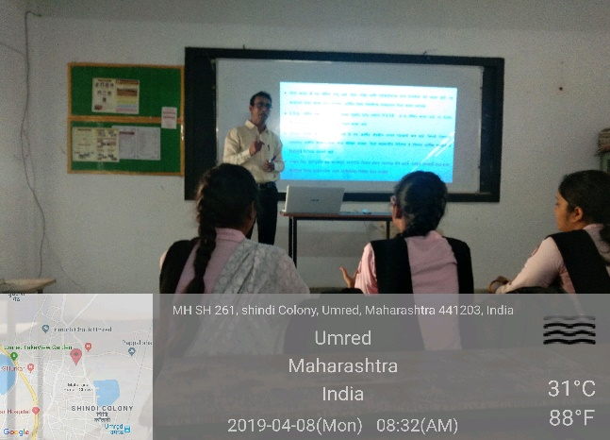

Online Lecture – Modern Banking System – Revision Session

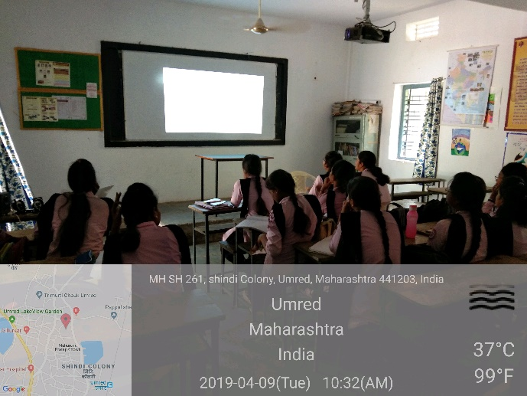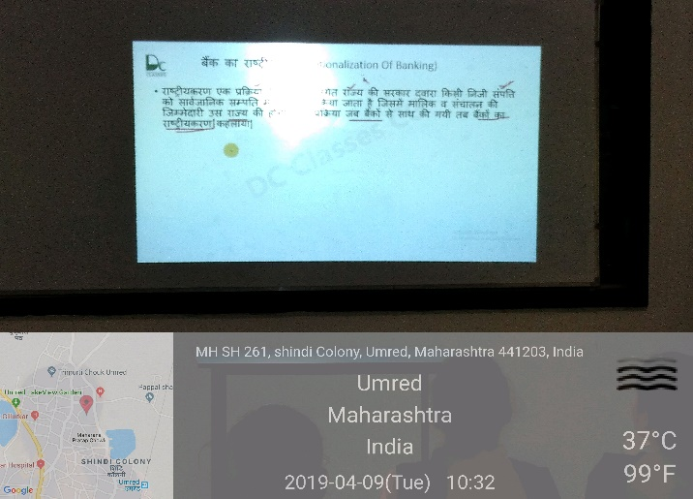

Student Activity
